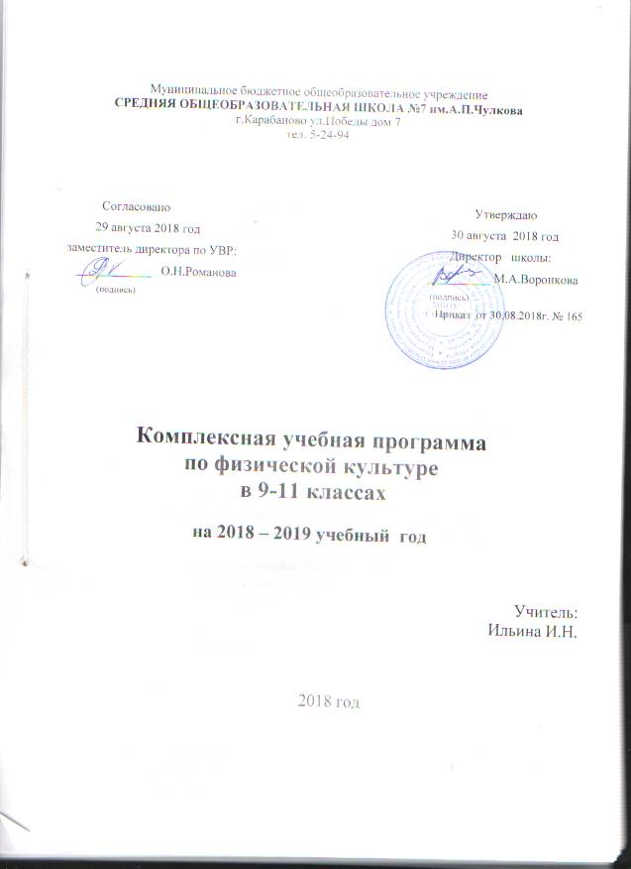

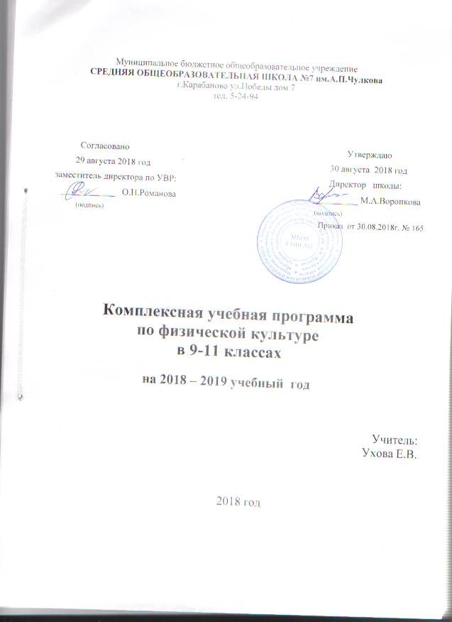

Авторы: В.И.Лях
А.А.Зданевич

Пояснительная записка
Цель: Создание оптимальных условий для формирования физической культуры личности ребёнка.
Достижение этой цели обеспечивается решением следующих основных задач:
1.Укрепление здоровья детей, содействие правильному физическому развитию.
2.Обучение жизненно важным двигательным умениям и навыкам.
3.Развитие двигательных (кондиционных и координационных) способностей.
4.Приобретение необходимых знаний в области физической культуры и спорта.
5.Воспитание потребности и умения самостоятельно заниматься физическими упражнениями, сознательно применять их в целях отдыха, тренировки, повышения работоспособности и укрепления здоровья.
6.Содействие воспитанию нравственных и волевых качеств, развитию психических процессов и свойств личности.

Содержание программного материала охватывает: «Основы знаний», куда включены основные вопросы здорового образа жизни, приемы самоконтроля, основные правила проведения самостоятельных занятий. Техника безопасности при выполнении физических упражнений, основы гигиенических знаний и навыков при занятиях физической культурой и спортом и «Способы двигательной деятельности» (умения, навыки, двигательные способности) в спортивных играх, лёгкой атлетике, гимнастике, лыжной подготовке.
В раздел «Спортивные игры» включены основные технические и тактические приемы баскетбола, подготовительные и подводящие подвижные игры.
В раздел «Лёгкая атлетика» включены: спринтерский бег, бег на средние и длинные дистанции, метание малого мяча (в цель и на дальность) и гранаты, прыжки в длину, эстафетный бег. Особое внимание обращено на развитие быстроты, выносливости, скоростно – силовых и координационных способностей.
Раздел «Гимнастика» включает акробатические упражнения, упражнения на перекладине, опорный прыжок, лазание по канату, развитие двигательных качеств (координации, силы, скоростно-силовых).Занятия на брусьях и бревне не проводятся из-за их отсутствия.
В раздел «Лыжная подготовка» включены основные способы передвижения на лыжах, спуски с уклонов и подъёмы: развитие таких физических качеств, как выносливость, координация.
РАСПРЕДЕЛЕНИЕ ВРЕМЕНИ ПРОХОЖДЕНИЯ УЧЕБНОГО МАТЕРИАЛА.
№  п/п | Вид программного материала
№  п/п | Вид программного материала | 9  класс | 10  класс | 11  класс
1. | Основы знаний о физической культуре
2. | Гимнастика с элементами акробатики | 18 | 26 | 26
3. | Лёгкая атлетика | 21 | 21 | 21
4. | Лыжная подготовка | 20 | 18 | 18
5. | Баскетбол | 19 | 16 | 16
6. | Волейбол | 24 | 21 | 21
7. | Итого | 102 | 102 | 102

Программный материал по спортивным играм.
Основная направлен-ность
Основная направлен-ность | 9 класс
Баскетбол. На овладе-ние техни-кой пере-движений, остановок, поворотов и стоек. | Совершенствование.
На освое-ние ловли и передач мяча. | Совершенствование.
На освое-ние техни-ки ведения мяча. | Совершенствование.
На овладе-ние техни-кой брос-ков мяча. | Совершенствование. Броски одной и двумя руками в прыжке
На освое-ние инди-видуальной техники за-щиты. | Дальнейшее обуче-ние. | Совершен-ствование.
На закреп-ление тех-ники вла-дения мя-чом и раз-витие ко-ординаци-онных спо-собностей. | Дальнейшее обуче-ние. | Совершен-ствование.
На закреп-ление тех-ники пере-мещений, владения мячом и развитие координа-ционных способнос-тей. | Дальнейшее обучение. | Совершен-ствование.
На освое-ние такти-ки игры. | Дальнейшее обучение. | Дальнейшее обуче-ние.
На освое-ние такти-ки игры. | (3:2) (3:2)
На освое-ние такти-ки игры. | Взаимоде-йствие двух игро-ков в напа-дении и за-щите через «заслон». | Взаимоде-йствие трёх игро-ков (трой-ка и малая восьмёрка).
На овладе-ние игрой и комплек-сное разви-тие психо-моторных способнос-тей. | Игра по упрощённым правилам баскетбола.  Совершенствование.
Волейбол.На овладение техникой передвиже-ний, остано-вок, поворо-тов и стоек. | Совершен-ствование. | Совершен-ствование.
На освоение техники приёма и передач мя-ча. | Передача мяча над собой, во встречных колоннах. Отбивание мяча кула-ком через сетку. | Передача мяча у сет-ки и в пры-жке через сетку. Пе-редача мя-ча сверху, стоя спи-ной к цели.
На овладе-ние игрой и комплексное развитие психомотор-ных способ-ностей. | Игра по упрощён-ным пра-вилам во-лейбола.  Совершен-ствование. | Совершен-ствование.
На развитие координаци-онных спо-собностей (ориентиро-вание в пространст-ве, быстро-та реакций и перестрое-ние двигате-льных дей-ствий, диф-ференциро-вание сило-вых, про-странствен-ных и вре-менных па-раметров движений, способнос-тей к согла-сованию движений и ритму). | Дальней-шее обуче-ние. | Совершен-ствование.
На развитие выносливос-ти | Дальней-шее обуче-ние. | Совершен-ствование.
На развитие скоростных и скоростно-силовых способнос-тей. | Дальнейшее обучение.
На освоение техники нижней пря-мой подачи. | Нижняя прямая по-дача мяча. Приём по-дачи. | Приём мя-ча, отра-жённого сеткой. Нижняя прямая по-дача мяча в заданную часть пло-щадки.
На закрепле-ние техники владения мячом и раз-витие коор-динацион-ных способ-ностей. | Совершенствование.
На закрепле-ние техники перемеще-ний, владе-ния мячом и развитие ко-ординацион-ных способ-ностей. | Совершенствование.
 | Совершен-ствование.  Дальней-шее обуче-ние. | Совершен-ствование.  Игра в на-падении в зоне 3. Игра в за-щите.
На освоение техники пря-мого напада-ющего уда-ра. | Дальней-шее обуче-ние. | Прямой нападаю-щий удар при встреч-ных пере-дачах.
На знания о физической культуре.
На овладе-ние органи-заторскими умениями.
Самостоя-тельные за-нятия.

Программный материал по гимнастике с элементами акробатики.
Основная направлен-ность.
Основная направлен-ность. |  | 9 классы
На освое-ние строе-вых упраж-нений. | Команда «Прямо!», повороты в движении направо, налево. | Переход с шага на месте на ходьбу в колонне и в шеренге; перестрое-ния из ко-лонны по одному в колонны по два, по четыре в движении.
На освое-ние ОРУ без пред-метов на месте и в движении. | Совершенствование.
На освое-ние ОРУ с предмета-ми. | Мальчики: с набивным и большим мячом, ган-телями (3-5 кг), трена-жёрами, эспандерами. Девочки: с обручами, большим мячом, пал-ками, тренажёрами.
На освое-ние и со-вершенст-вование висов и упоров. | Мальчики: из виса на подколен-ках через стойку на руках опускание в упор при-сев. | Мальчики: подъём пе-реворотом в упор ма-хом и си-лой.
На освое-ние опор-ных прыж-ков. | Мальчики: прыжок со-гнув ноги (козёл в длину, вы-сота 110-115см).  Девочки: прыжок боком с поворотом на 90º (конь в ши-рину, вы-сота 110 см) | Мальчики: прыжок со-гнув ноги (козёл в длину, высота 115 см).  Девочки: прыжок боком (конь в ширину, высота 110 см).
На освое-ние акро-батических упражне-ний. | Мальчики: кувырок назад в упор стоя ноги врозь; кувырок вперёд и назад; дли-нный ку-вырок; стойка на голове и руках. Девочки: мост и по-ворот в упор стоя на одном колене; кувырки вперёд и назад. | Мальчики: из упора присев си-лой стойка на голове и руках; длинный кувырок вперёд с трёх шагов разбега. Девочки: равновесие на одной; выпад впе-рёд; кувы-рок вперёд.
На разви-тие коор-динацион-ных спо-собностей. | Совершенствование.
На разви-тие сило-вых спо-собностей и силовой выносли-вости. | Совершенствование.
На разви-тие ско-ростно-си-ловых спо-собностей.
На разви-тие гибко-сти. | Совершенствование.
 | Значение гимнастичес-ких упражнений для развития координацион-ных способностей; стра-ховка и помощь во вре-мя занятий; обеспечение техники безопасности; упражнения для само-стоятельной трениров-ки. История возникнове-ния и забвения антич-ных Олимпийских игр, возрождение Олимпий-ских игр современности, столетие Олимпийских стартов. Олимпийские принципы, традиции, правила, символика. Олимпийское движение подлинно общечелове-ческое движение. Спорт, каким он нужен миру.
На овладе-ние орга-низатор-скими уме- ниями. | Самостоятельное со-ставление простейших комбинаций упражне-ний, направленных на развитие координаци-онных и кондиционных способностей. Дозиров-ка упражнений.
Самостоя-тельные занятия. | Совершенствование.

Программный материал по лёгкой атлетике.
Основная направлен-ность.
Основная направлен-ность. |  | 9 классы
На овладе-ние техни-кой сприн-терского бега. | Низкий старт до 30 м. от 70 до 80 м. до 70 м.  Бег на результат 100 м.
На овладе-ние техни-кой дли-тельного бега. | Совершенствование.  Бег на 2000 м (мальчи-ки) и на 1500 м (девоч-ки).
На овладе-ние техни-кой прыж-ка в длину. | Прыжки в длину с 11-13 шагов разбега. | Совершен-ствование.
На овладе-ние техни-кой мета-ния малого мяча в цель и на дальность. | Дальней-шее обуче-ние.  девушки-с расстояния 12-14 м, юноши- до 16 м.  Дальней-шее обуче-ние.  Бросок на-бивного мяча (2 кг) двумя ру-ками из различных и.п. с мес-та, с шага, с двух ша-гов, с трёх шагов, с четырёх шагов впе-рёд-вверх. | Метание теннисного мяча и мя-ча весом 150 г с места на дальность, с 4-5 брос-ковых ша-гов с уко-роченного и полного разбега на дальность, в коридор 10 м и на заданное расстояние; в горизон-тальную и вертикаль-ную цель (1×1 м) с расстояния (юноши-до 18 м, де-вушки-12-14 м).  Бросок на-бивного мяча (юно-ши-3 кг, девушки-2 кг) двумя руками из различных и.п. с места и с двух-четырёх шагов впе-рёд-вверх.
На разви-тие вынос-ливости. | Дальней-шее обуче-ние. | Совершен-ствование. Бег коман-дами, в па-рах, кросс до 3 км.
На разви-тие ско-ростно-си-ловых спо-собностей. | Дальней-шее обуче-ние. | Совершен-ствование.
На разви-тие ско-ростных способно-стей. | Совершен-ствование.
На разви-тие коор-динацион-ных спо-собностей. | Дальней-шее обуче-ние. | Совершен-ствование.
На знания о физичес-кой куль-туре.
На овладе-ние орга-низатор-скими уме-ниями.
Самостоя-тельные занятия.

Программный материал по лыжной подготовке.
Основная направлен-ность.
Основная направлен-ность. |  | 9 классы
На освое-ние техни-ки лыжных ходов. | Одновре-менный одношаж-ный ход (стартовый вариант). Коньковый ход. Тор-можение и поворот «плугом». Прохожде-ние ди-станции 4,5 км. Иг-ры: «Гонки с выбыва-нием», «Как по часам», «Биатлон». | Попере-менный четырёх-шажный ход. Пере-ход с по-перемен-ных ходов на одно-времен-ные. Прео-доление контрук-лона. Прохож-дение ди-станции до 5 км. Горно-лыжная эстафета с преодо-лением препятст-вий и др.
На знания о физичес-кой куль-туре.

Программный материал по спортивным играм.
Основная направленность. | 10-11 классы.
Баскетбол. На совершенствование техники передвижений, остановок, поворотов, стоек. | Комбинации из освоенных элементов техники передвижений.
На совершенствование ловли и передач мяча. | Варианты ловли и передач мяча без сопротивления и с сопротивлением защитника (в различных построени-ях).
На совершенствование техники ведения мяча. | Варианты ведения мяча без сопротив-ления и с сопротивлением защитника.
На совершенствование техники бросков мяча. | Варианты бросков мяча без сопротив-ления и с сопротивлением защитника.
На совершенствование техники защитных действий. | Действия против игрока без мяча и с мячом (вырывание, выбивание, пере-хват, накрывание).
На совершенствование техники перемещений, владения мячом и развитие кондиционных и координа-ционных способностей. | Комбинация из освоенных элементов техники перемещений и владения мячом.
На совершенствование тактики игры. | Индивидуальные, групповые и ко-мандные тактические действия в нападении и защите.
На овладение игрой и комплексное развитие психомоторных способнос-тей. | Игра по упрощённым правилам баскетбола. Игра по правилам.
Волейбол. На совершенствование техники передвижений, остановок, поворотов и стоек. | Комбинации из освоенных элементов техники передвижений.
На совершенствование техники приёма и передач мяча. | Варианты техники приёма и передач мяча.
На совершенствование техники подач мяча. | Варианты подач мяча.
На совершенствование техники нападающего удара. | Варианты нападающего удара через сетку.
На совершенствование техники защитных действий. | Варианты блокирования нападающих ударов (одиночно и вдвоём), страховка.
На совершенствование тактики игры. | Индивидуальные, групповые и командные действия в нападении и защите.
На овладение игрой и комплексное развитие психомоторных способнос-тей. | Игра по упрощённым правилам волейбола. Игра по правилам.
На совершенствование координаци-онных способностей (ориентирова-ние в пространстве, быстрота пере-строения двигательных действий и реакций, дифференцирование сило-вых, пространственных и временных параметров движений, способностей к согласованию и ритму). | Упражнения по овладению и совер-шенствованию в технике перемеще-ний и владения мячом, метания в цель различными мячами, жонглиро-вание (индивидуально, в парах, у стенке) упражнения на быстроту и точность реакций, прыжки в задан-ном ритме; комбинации из освоенных элементов техники перемещений и владения мячом; варианты круговой тренировки, комбинированные упражнения и эстафеты с разнообраз-ными предметами (мячами, теннис-ными ракетками, воздушными шара-ми, бадминтонной ракеткой). Подвижные игры с мячом, прибли-жённые к спортивным.
На развитие выносливости. | Всевозможные эстафеты, круговая тренировка, подвижные игры, двусто-ронние игры и игровые задания с акцентом на анаэробный или аэроб-ный механизм длительностью от 20 с. до 18 мин.
На развитие скоростных и скоростно-силовых способностей. | Бег с ускорением, изменением на-правления, темпа, ритма, из различ-ных положений на расстояние от 10 до 25 м, ведение мяча в разных стой-ках, с максимальной частотой 10-13 с., подвижные игры и эстафеты с мячом в сочетании с прыжками, метаниями и бросками мячей разного веса в цель и на дальность.
На знания о физической культуре. | Терминология избранной спортивной игры, техника владения мячом, тех-ника перемещений, индивидуальные, групповые и командные атакующие и защитные тактические действия. Влияние игровых упражнений на развитие координационных и конди-ционных способностей, психические процессы, воспитание нравственных и волевых качеств. Правила игры. Техника безопасности при занятиях спортивными играми.
На овладение организаторскими умениями. | Организация и проведение спортив-ной игры с учащимися младших классов и сверстниками, судейство и комплектование команды, подготовка мест для проведения занятий.
Самостоятельные занятия. | Упражнения по совершенствованию координационных, скоростно-сило-вых, скоростных способностей и выносливости; игровые упражнения по совершенствованию технических приёмов; подвижные игры, игровые задания, приближённые к содержа-нию разучиваемых спортивных игр; спортивные игры. Самоконтроль и дозирование нагрузки при занятиях спортивными играми.

Программный материал по гимнастике с элементами акробатики
Основная направлен-ность. | 10-11 классы.
Основная направлен-ность. | Юноши. |  | Девушки.
На совершенствование строевых упражнений. | Пройденный в предыдущих классах материал. Повороты кругом в движении. Перестроение из колонны по одному в колонну по два, по четыре, по восемь в движении.
На совершенствование ОРУ без предметов. | Комбинации из различных положений и движений рук, ног, туловища на месте и в движении.
На совершенствование ОРУ с предметами. | С набивными мячами (весом до 5 кг), гантеля-ми (до 8 кг), гирями (16 и 24 кг), штангой, на тренажёрах, с эспанде-рами. |  | Комбинации упражне-ний с обручами, скакал-кой, большими мячами.
На освоение и совер-шенствование висов и упоров. | Пройденный в преды-дущих классах матери-ал. Подъём переворо-том, подъём разгибом до седа ноги врозь, соскок махом назад.
На освоение и совер-шенствование опорных прыжков. | Прыжок ноги врозь че-рез коня в длину высо-той 115-120 см (10 кл.) и 120-125 см (11 кл.). |  | Прыжок углом с разбега под углом к снаряду и толчком одной ногой (конь в ширину, высота 110 см).
На освоение и совер-шенствование акробати-ческих упражнений. | Длинный кувырок через препятствие на высоте до 90 см; стойка на руках с помощью; кувырок назад через стойку на руках с помощью. Переворот боком; прыжки в глубину, высота 150-180 см. Комбинации из ранее освоенных элементов. |  | Сед углом; стоя на коленях наклон назад; стойка на лопатках. Комбинации из ранее освоенных элементов.
На развитие координа-ционных способностей. | Комбинации ОРУ без предметов и с предметами; то же с различными способами ходьбы, бега, прыжков. вращений, акробатических упражнений. Упражнения с гимнастической скамейкой, на гимнастической стенке, гимнастических снарядах. Акробатические упражнения. Эстафеты, игры, полосы препятствий с использованием гимнасти-ческого инвентаря и упражнений. Ритмическая гимнастика.
На развитие силовых способностей и силовой выносливости. | Лазанье по канату с по-мощью ног на скорость. Лазанье по шесту, гим-настической лестнице без помощи ног. Подтя-гивания. Упражнения в висах и упорах, со штангой, гирей, ганте-лями, набивными мячами. |  | Упражнения в висах и упорах, ОРУ без пред-метов и с предметами, в  парах.
На развитие скоростно-силовых способностей. | Опорные прыжки, прыжки со скакалкой, метания набивного мяча.
На развитие гибкости. | ОРУ с повышенной амплитудой для различных суставов. Упражнения с партнёром, акробатичес-кие, на гимнастической стенке, с предметами.
На знания о физической культуре. |  | Основы биомеханики гимнастических упражне-ний. Их влияние на телосложение, воспитание волевых качеств. Особенности методики занятий с младшими школьниками. Техника безопасности при занятиях гимнастикой. Оказание первой помощи при травмах.
На овладение организа-торскими умениями. |  | Выполнение обязанностей помощника судьи и инструктора. Проведение занятий с младшими школьниками.
Самостоятельные занятия. |  | Программы тренировок с использованием гимнас-тических снарядов и упражнений. Самоконтроль при занятиях гимнастическими упражнениями.

Программный материал по лёгкой атлетике.
Основная направлен-ность. | 10-11 классы.
Основная направлен-ность. | Юноши. | Девушки.
На совершенствование техники спринтерского бега. | Высокий и низкий старт до 40 м. Стартовый разгон. Бег на результат на 100 м. Эстафетный бег.
На совершенствование техники длительного бега. | Бег в равномерном тем-пе 20-25 мин. Бег на 3000 м. | Бег в равномерном тем-пе 15-20 мин. Бег на 2000 м.
На совершенствование техники прыжка в длину с разбега. | Прыжки в длину с 13-15 шагов разбега.
На совершенствование техники метания в цель и на дальность. | Метание мяча 150 г с 4-5 бросковых шагов с полного разбега на дальность в коридор 10 м и заданное расстоя-ние; в горизонтальную и вертикальную цель (1×1 м) с расстояния до 20 м.  Метание гранаты 500-700 г с места на даль-ность, с колена, лёжа; с 4-5 бросковых шагов с укороченного и полного разбега на дальность в коридор 10 м и заданное расстояние; в горизон-тальную цель (2×2 м) с расстояния 12-15 м, по движущейся цели (2×2 м) с расстояния 10-12 м. Бросок набивного мяча (3 кг) двумя руками из различных и.п. с места, с одного-четырёх шагов вперёд-вверх на даль-ность и заданное рассто-яние. | Метание теннисного мяча и мяча 150 г с мес-та на дальность, с 4-5 бросковых шагов с уко-роченного и полного разбега на дальность и заданное расстояние в коридор 10 м; в горизон-тальную и вертикаль-ную цель (1×1 м) с рас-стояния 12-14 м. Метание гранаты 300-500 г с места на даль-ность, с 4-5 бросковых шагов с укороченного и полного разбега на даль-ность в коридор 10 м и заданное расстояние.  Бросок набивного мяча (2 кг) двумя руками из различных и.п. с места, с одного-четырёх шагов вперёд-вверх на даль-ность и заданное рассто-яние.
На развитие выносли-вости. | Длительный бег до 25 мин., кросс, бег с пре-пятствиями, бег в парах, группой, эстафеты, кру-говая тренировка. | Длительный бег до 20 мин.
На развитие скоростно-силовых способностей. | Прыжки и многоскоки, метания в цель и на даль-ность разных снарядов из разных и.п., круговая тренировка.
На развитие скоростных способностей. | Эстафеты, старты из различных и.п., бег с ускоре-нием, с максимальной скоростью, с изменением темпа и ритма шагов.
На развитие координа-ционных способностей. | Варианты челночного, бега с изменением направ-ления, скорости, способа перемещения; бег с пре-одолением препятствий на местности; прыжки через препятствия и на точность приземления; метание различных предметов из различных и.п. в цель и на дальность обеими руками.
На знания о физической культуре. | Биомеханические основы техники бега, прыжков и метаний. Основные механизмы энергообеспечения л.а. упражнений. Виды соревнований по л.а. и ре-корды. Дозирование нагрузки при занятиях бегом, прыжками и метанием. Прикладное значение л.а. упражнений. Техника безопасности при занятиях л.а. Доврачебная помощь при травмах. Правила соревнований.
На совершенствование организаторских умений. | Выполнение обязанностей судьи по видам легкоат-летических соревнований и инструктора в заняти-ях с младшими школьниками.
Самостоятельные занятия. | Тренировка в оздоровительном беге для развития и совершенствования основных двигательных спо-собностей. Самоконтроль при занятиях лёгкой атлетикой.

Программный материал по лыжной подготовке.
Основная направлен-ность | Классы
Основная направлен-ность | 10 | 11
На освоение техники лыжных ходов. | Переход с одновремен-ных ходов на попере-менные. Преодоление подъёмов и препятст-вий. Прохождение ди-станции до 5 км (девуш-ки) и до 6 км (юноши). | Переход с хода на ход в зависимости от условий дистанции и состояния лыжни. Элементы так-тики лыжных гонок: распределение сил, лидирование, обгон, финиширование и др. Прохождение дистан-ции до 5 км (девушки) и до 8 км (юноши).
На знания о физической культуре. | Правила проведения самостоятельных занятий. Особенности физической подготовки лыжника. Основные элементы тактики в лыжных гонках. Правила соревнований. Техника безопасности при занятиях лыжным спортом. Первая помощь при травмах и обморожениях.

